Мемлекеттік көрсетілетін қызмет регламентін бекіту туралы
Күшін жойған
Ақмола облысы әкімдігінің 2019 жылғы 12 шілдедегі № А-7/316 қаулысы. Ақмола облысының Әділет департаментінде 2019 жылғы 22 шілдеде № 7286 болып тіркелді. Күші жойылды - Ақмола облысы әкімдігінің 2020 жылғы 21 ақпандағы № А-2/81 қаулысымен
Ескерту. Күші жойылды - Ақмола облысы әкімдігінің 21.02.2020 № А-2/81 (ресми жарияланған күнінен бастап қолданысқа енгізіледі) қаулысымен.
"Мемлекеттік көрсетілетін қызметтер туралы" Қазақстан Республикасының 2013 жылғы 15 сәуірдегі Заңына сәйкес, Ақмола облысының әкімдігі ҚАУЛЫ ЕТЕДІ:
1. Қоса беріліп отырған "Он жасқа толған баланың пікірін есепке алу туралы қорғаншылар мен қамқоршылар органдарының шешімін беру" мемлекеттік көрсетілетін қызмет регламенті бекітілсін.
2. Осы қаулының орындалуын бақылау Ақмола облысы әкімінің орынбасары А.Е. Мысырәлімоваға жүктелсін.
3. Осы қаулы Ақмола облысының Әділет департаментінде мемлекеттік тіркелген күнінен бастап күшіне енеді және ресми жарияланған күнінен бастап қолданысқа енгізіледі.
Облыс әкімі | Е. Маржықпаев
Ақмола облысы әкімдігінің
2019 жылғы 12 шілдедегі
№ А-7/316 қаулысымен
бекітілген
"Он жасқа толған баланың пікірін есепке алу туралы қорғаншылар мен қамқоршылар органдарының шешімін беру" мемлекеттік көрсетілетін қызмет регламенті
1. Жалпы ережелер
1. "Он жасқа толған баланың пікірін есепке алу туралы қорғаншылар мен қамқоршылар органдарының шешімін беру" мемлекеттік көрсетілетін қызмет (бұдан әрі – мемлекеттік көрсетілетін қызмет) аудандардың, Көкшетау және Степногорск қалаларының жергілікті атқарушы органдарымен (бұдан әрі – көрсетілетін қызметті беруші) көрсетіледі.
Өтінішті қабылдау және мемлекеттік қызмет көрсетудің нәтижесін беру көрсетілетін қызметті берушінің кеңсесі арқылы жүзеге асырылады.
2. Мемлекеттік қызметті көрсету нысаны – қағаз түрінде.
3. Мемлекеттік қызмет көрсетудің нәтижесі – Қазақстан Республикасы Білім және ғылым министрінің 2015 жылғы 13 сәуірдегі № 198 бұйрығымен (Нормативтік құқықтық актілерді мемлекеттік тіркеу тізілімінде № 11184 болып тіркелген) бекітілген "Он жасқа толған баланың пікірін есепке алу туралы қорғаншылар мен қамқоршылар органдарының шешімін беру" мемлекеттік көрсетілетін қызмет стандартының (бұдан әрі - Стандарт) 1-қосымшасына сәйкес он жасқа толған баланың пікірін есепке алу туралы қорғаншылар мен қамқоршылар органдарының шешімі немесе Стандарттың 10-тармағында көрсетілген негіздер бойынша мемлекеттік қызмет көрсетуден бас тарту туралы дәлелді жауап.
Мемлекеттік қызмет көрсету нәтижесін ұсыну нысаны – қағаз түрінде.
2. Мемлекеттік қызмет көрсету процесінде көрсетілетін қызметті берушінің құрылымдық бөлімшелерінің (қызметкерлерінің) іс-қимыл тәртібін сипаттау
4. Мемлекеттік көрсетілетін қызметті алу үшін көрсетілетін қызметті алушы мемлекеттік көрсетілетін қызмет Стандартының 9-тармағында көрсетілген құжаттарды ұсынады.
5. Мемлекеттік қызмет көрсету процесінің құрамына кіретін әрбір рәсімнің (іс-қимылдың) мазмұны, оның орындалу ұзақтығы:
1) кеңсе қызметкері құжаттарды қабылдауды және өтінішті тіркеуді жүзеге асырады - 20 минут;
2) басшы құжаттарды қарайды, жауапты орындаушыны анықтайды – 2 сағат;
3) жауапты орындаушы құжаттарды қарайды және шешім немесе мемлекеттік қызмет көрсетуден бас тарту туралы дәлелді жауапты дайындайды – 8 жұмыс күні;
4) басшы шешімге немесе мемлекеттік қызмет көрсетуден бас тарту туралы дәлелді жауапқа қол қояды – 1 жұмыс күні;
5) кеңсе қызметкері көрсетілетін қызметті алушыға шешімді немесе мемлекеттік қызмет көрсетуден бас тарту туралы дәлелді жауапты береді – 1 жұмыс күні.
6. Келесі рәсімді (іс-қимылды) орындауды бастауға негіз болатын мемлекеттік қызмет көрсету рәсімінің (іс-қимылының) нәтижесі:
1) құжаттарды қабылдау және тіркеу;
2) жауапты орындаушыны анықтау;
3) шешімді немесе бас тарту туралы дәлелді жауапты дайындау;
4) шешімге немесе бас тарту туралы дәлелді жауапқа қол қою;
5) шешімді немесе бас тарту туралы дәлелді жауапты беру.
3. Мемлекеттік қызмет көрсету процесінде көрсетілетін қызметті берушінің құрылымдық бөлімшелерінің (қызметшілерінің) өзара іс-қимыл тәртібін сипаттау
7. Мемлекеттік қызмет көрсету процесіне қатысатын көрсетілетін қызметті берушінің құрылымдық бөлімшелерінің (қызметкерлерінің) тізбесі:
1) кеңсе;
2) жауапты орындаушы;
3) басшы.
8. Әрбір рәсімнің (іс-қимылдың) ұзақтығын көрсете отырып, құрылымдық бөлімшелер (қызметкерлер) арасындағы рәсімдердің (іс-қимылдардың) реттілігін сипаттау:
1) кеңсе қызметкері құжаттарды қабылдауды және өтінішті тіркеуді жүзеге асырады - 20 минут;
2) басшы құжаттарды қарайды, жауапты орындаушыны анықтайды – 2 сағат;
3) жауапты орындаушы құжаттарды қарайды және шешім немесе мемлекеттік қызмет көрсетуден бас тарту туралы дәлелді жауапты дайындайды – 8 жұмыс күні;
4) басшы шешімге немесе мемлекеттік қызмет көрсетуден бас тарту туралы дәлелді жауапқа қол қояды – 1 жұмыс күні;
5) кеңсе қызметкері көрсетілетін қызметті алушыға шешімді немесе мемлекеттік қызмет көрсетуден бас тарту туралы дәлелді жауапты береді – 1 жұмыс күні.
Мемлекеттік қызметті көрсеті процесінде көрсетілетін қызметті берушінің құрылымдық бөлімшілерінің (қызметкерлерінің) өзара әрекетінің, рәсімдер (әрекеттер) кезеңділігінің толық сипаттамасы осы регламенттің қосымшасына сәйкес мемлекеттік қызмет көрсетудің бизнес-процестерінің анықтамалығында көрсетіледі.
"Он жасқа толған баланың
пікірін есепке алу туралы
қорғаншылар мен қамқоршылар
органдарының шешімін беру"
мемлекеттік көрсетілітін қызмет
регламентіне қосымша
"Он жасқа толған баланың пікірін есепке алу туралы қорғаншылар мен қамқоршылар органдарының шешімін беру" мемлекеттік қызмет көрсетудің бизнес-процестерінің анықтамалығы

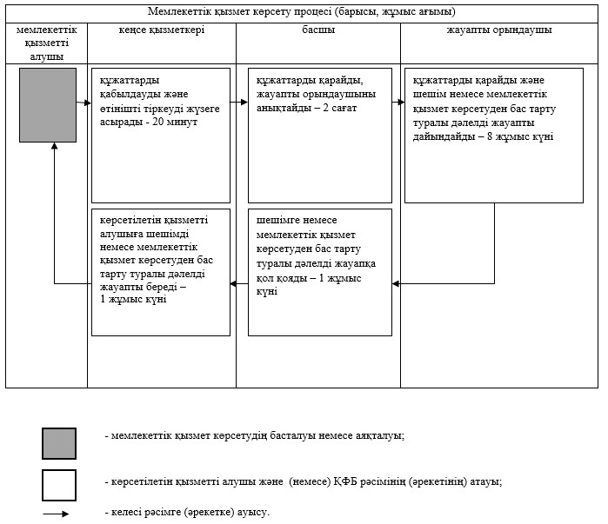

© 2012. Қазақстан Республикасы Әділет министрлігінің «Қазақстан Республикасының Заңнама және құқықтық ақпарат институты» ШЖҚ РМК

